Mô hình MVC trong Java Spring

Kiến trúc MVC (Model-View-Controller) là một mô hình phát triển phổ biến trong việc xây dựng ứng dụng web và desktop. Mô hình này giúp tách biệt logic ứng dụng thành các phần riêng biệt, dễ dàng quản lý và bảo trì, thúc đẩy tái sử dụng code và cho phép phát triển đồng thời bởi nhiều nhóm phát triển.

Mô hình này tách biệt ứng dụng thành ba thành phần chính:

* Model: Đại diện cho một đối tượng hoặc JAVA POJO (Plain Old Java Object – một loại class trong Java) chứa dữ liệu. Nó cũng có thể chứa logic để cập nhật controller nếu dữ liệu của nó thay đổi.
* View: Đại diện cho việc hiển thị dữ liệu mà model chứa.
* Controller: Làm việc trên cả model và view. Nó kiểm soát luồng dữ liệu vào đối tượng model và cập nhật view mỗi khi dữ liệu thay đổi. Nó giữ view và model tách biệt.

Trong Java, sử dụng kiến trúc MVC giúp tách biệt dữ liệu, logic và giao diện người dùng thành các thành phần độc lập. Không chỉ tăng tính tổ chức, MVC cũng cung cấp sự linh hoạt trong việc thay đổi giao diện người dùng mà không ảnh hưởng đến logic xử lý dữ liệu. Việc phát triển đồng thời của model, view và controller cũng được tăng cường, giúp tăng hiệu suất phát triển và giảm thời gian triển khai ứng dụng.

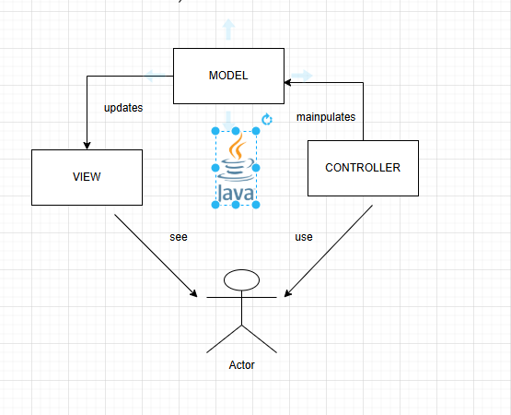

Ưu điểm của mô hình MVC trong Java

|  |  |
| --- | --- |
| Ưu điểm của mô hình MVC trong Java | Ví dụ |
| Tách biệt các vấn đề: MVC khuyến khích việc phân tách rõ ràng các vấn đề giữa các thành phần model, view và controller. | Trong một ứng dụng quản lý hàng hóa, model chứa thông tin về hàng hóa, view hiển thị danh sách hàng hóa, và controller xử lý yêu cầu thêm mới hàng hóa. |
| Tái sử dụng code: Bằng cách phân tách các vấn đề thành các thành phần riêng biệt, việc tái sử dụng code trở nên khả thi hơn. | Khi cần hiển thị sản phẩm ở nhiều nơi khác nhau không cần phải viết lại code để truy xuất dữ liệu từ model. Thay vào đó, có thể tái sử dụng thành phần model này và chỉ cần thay đổi view hoặc controller tùy theo yêu cầu cụ thể. |
| Phát triển đồng thời: MVC cho phép nhiều nhà phát triển làm việc đồng thời trên các thành phần khác nhau. | Một nhóm lập trình viên có thể làm việc trên model, trong khi nhóm khác phát triển view trong cùng một thời điểm. |
| Linh hoạt và mở rộng: MVC cung cấp linh hoạt bằng cách cho phép thay đổi trong một thành phần mà không ảnh hưởng đến các thành phần khác. | Việc thay đổi giao diện view không làm ảnh hưởng đến logic controller hoặc cơ sở dữ liệu sản phẩm model. |
| Trải nghiệm người dùng tốt hơn: Với MVC, view xử lý việc trình bày dữ liệu cho người dùng. | Mỗi thành phần tập trung xử lí một chức năng khác nhau nên trải nghiệm người dùng sẽ được tối ưu hơn. |

Nhược điểm của mô hình MVC trong Java

|  |  |
| --- | --- |
| Nhược điểm của mô hình MVC trong Java | Ví dụ |
| Đòi hỏi kiến thức nền tảng: Sử dụng MVC đòi hỏi kiến thức nền tảng về kiến trúc và cách thức hoạt động của các thành phần model, view và controller. Điều này có thể tạo ra rào cản cho những nhà phát triển mới hoặc người mới bắt đầu làm quen với kiến trúc này. | Nếu chưa có kiến thức về MVC từ trước, các nhóm lập trình viên sẽ tốn nhiều thời gian và công sức nếu áp dụng mô hình này vào dự án. |
| Phức tạp trong quản lý thông tin: Trong một ứng dụng lớn hoặc phức tạp, việc quản lý thông tin liên kết giữa các thành phần model, view và controller sẽ trở nên khó khăn hơn và dễ xảy ra việc rối loạn. | Trong một hệ thống quản lý nhà hàng, việc quản lý thông tin giữa các thành phần như danh sách menu (Model), giao diện đặt hàng (View), và xử lý đơn hàng (Controller) có thể trở nên phức tạp khi số lượng món ăn, khách hàng và quy trình đặt hàng tăng lên. |
| Hiệu suất làm việc: Việc sử dụng kiến trúc MVC đôi khi có thể gặp phải vấn đề về hiệu suất, đặc biệt là khi ứng dụng phải xử lý một lượng lớn dữ liệu hoặc có tải truy cập cao, đặc biệt nếu như ứng dụng của bạn chưa được tối ưu. | Một trang web thương mại điện tử có hàng ngàn sản phẩm và hàng triệu người dùng truy cập hàng ngày có thể gặp vấn đề về hiệu suất nếu không được thiết kế và tối ưu hóa đúng cách. |
| Khó khăn trong việc debug: Trong một số trường hợp, việc gỡ lỗi trong môi trường MVC có thể trở nên phức tạp. Sự tách biệt giữa các thành phần có thể làm cho việc theo dõi và xác định nguyên nhân của các lỗi trở nên khó khăn. Điều này đặc biệt đúng khi các thành phần có sự phụ thuộc lẫn nhau mạnh mẽ và không được thiết kế một cách rõ ràng. | Việc theo dõi và xác định nguyên nhân (nằm ở model, view hay controller) của lỗi có thể đòi hỏi nhiều thời gian và công sức. |